四川省仪陇中学校教学设计表
备课时间：2024.8.27
年 级 |  | 高20 23 级 |  | 学 科 | 生物学
课题名称 |  | 生态系统的稳定性 |  | 课 型 | 新课
设 计 者 |  | 吴陈 |  | 课 时 | 第 1 课时
育 人  目 标 |  | 构建生态系统稳定性的概念，设计制作生态瓶实验，引导学生将所学知识进行应用，培养其思维能力，提高探究实践能力。
学 习  目 标 |  | 1.概述生态平衡是指生态系统的结构和功能处于相对稳定的一种状态。
 |  | 2.举例说明抵抗力稳定性和恢复力稳定性。
 |  | 3.设计并制作生态缸（或生态瓶），观察其稳定性。
学 习  重 点 |  | （1）分析生态系统中的反馈调节过程，阐明生态系统具有维持或恢复生态平衡的能力。  （2）举例说明抵抗力稳定性和恢复力稳定性。 |  | 学 习  难 点 | （1）举例说明抵抗力稳定性和恢复力稳定性。  （2）设计提高生态系统稳定性的方案。
核 心  问 题 |  | 生态系统的稳定性
课 时  目 标 |  | 1.概述生态平衡是指生态系统的结构和功能处于相对稳定的一种状态。
 |  | 2.通过分析生态系统中的反馈调节过程，阐明生态系统具有维持或恢复生态平衡的能力。
 |  | 3.举例说明抵抗力稳定性和恢复力稳定性。
教学过程
 | 学习内容 |  | 教师活动 |  |  | 学生活动 | 设计意图
任务一 | 引入新课 |  | 【创设情境】  20世纪，青藏高原的生态环境明显恶化，形势日益严峻。位于高原腹地的“三江源”，冰川、雪山逐年萎缩，江河、湖泊和湿地缩小、干涸；沙化、水土流失的面积不断扩大；荒漠化和草地退化日益突出；长期的滥垦乱伐使大面积的草地和近一半的森林遭到严重破坏；虫鼠害肆虐；珍稀野生动物盗猎严重；受威胁的生物物种占总类的20%以上。  根据资料，提出问题引发学生思考和讨论：  1.当地生态系统进行的演替属哪种类型？演替的方向？  提示：次生演替；由物种丰富度高向低方向。  2.当地生态系统的结构和功能会发生变化吗？为什么？  提示：物种数量减少，营养结构变简单；物质循环、能量流动等生态系统的功能受到严重影响。 |  |  | 学生阅读情境资料，了解三江源的环境变化，思考并回答相应问题。 | 分析实例，引入新课
任务二 | 一、生态平衡与生态系统的稳定性 |  | 1、生态平衡  （1）概念：生态系统的结构和功能处于相对稳定的状态，就是生态平衡。  （2）特征：  ①结构平衡：生态系统各组分保持相对稳定  ②收支平衡：生产者在一定时间内制造的可供其他生物利用的量，处于比较稳定的状态。  【思考】在成熟阶段，群落的总生产量和总呼吸量呈现怎样的趋势？ 这说明了什么？  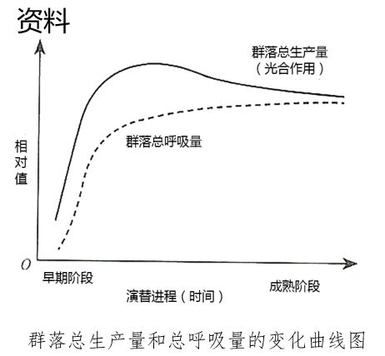  提示：总生产量和总呼吸量均趋于稳定，且相对值接近。说明群落在输入和输出上趋于平衡状态，即生态系统表现为收支平衡。  ③功能平衡：生产—消费—分解 的生态过程正常进行，保证了物质总在循环，能量不断流动，生物个体持续发展和更新。  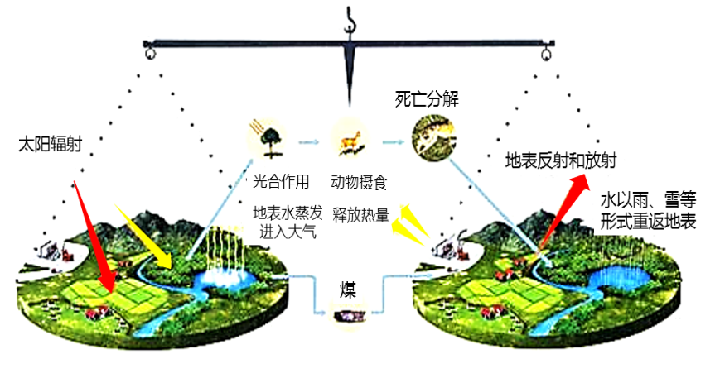  （3）调节机制：负反馈调节  【任务一】分析生态系统中的反馈调节过程  尝试用文字、线框、箭头等符号，任选一个实例，简要描绘其 中的调节过程。  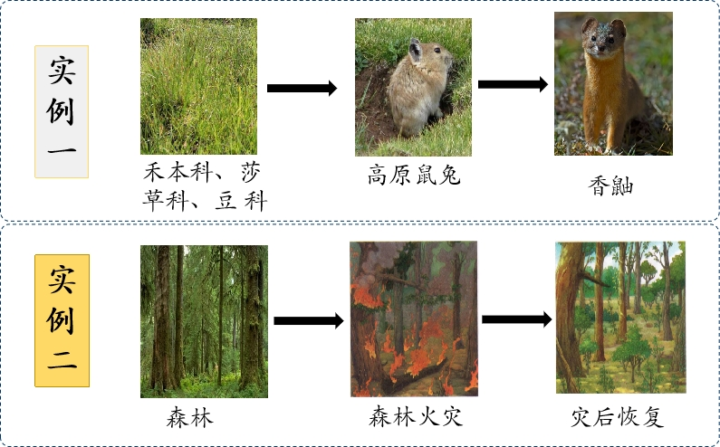  提示：  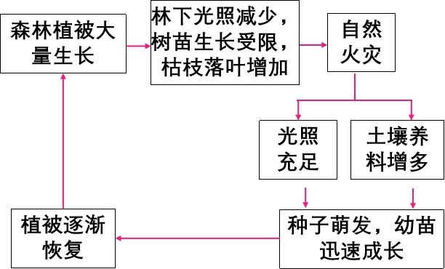  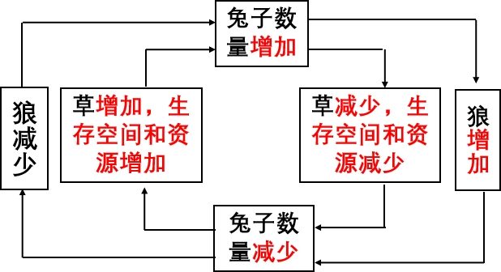  【总结】负反馈调节机制是自我调节能力的基础  【回顾】反馈调节概念  在一个系统中，系统工作的效果，反过来又作为信息调节该系统的工作，并且使系统工作的效果减弱或受到限制，它可使系统保持稳定。  【教材：选择性必修P52】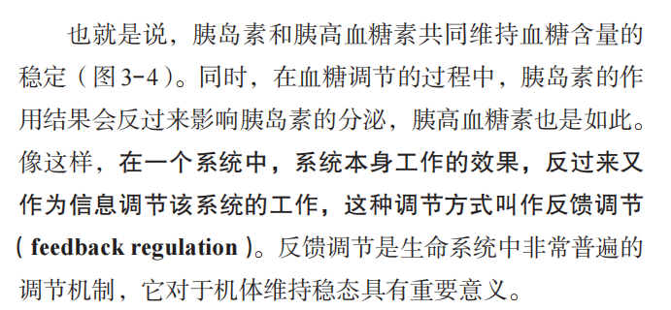  例如：负反馈调节  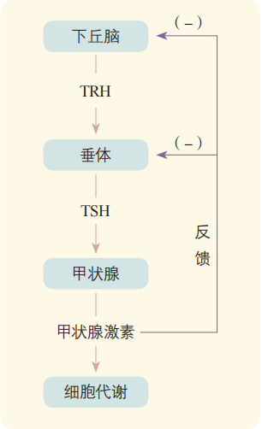  【补充】正反馈调节的过程  实例：湖泊受到严重污染，鱼等生物会因死亡而减少，尸体腐烂，又会进一步加重污染，引起更多的生物死亡，污染更加严重。  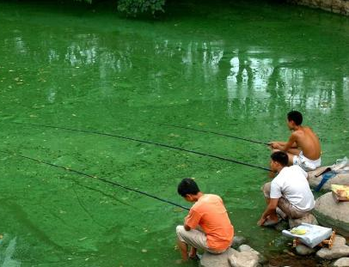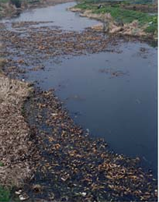  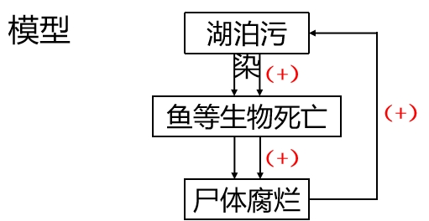  结果：使生态系统远离平衡状态  2、生态系统的稳定性  (1)概念：生态系统维持或恢复自身结构与功能处于相对平衡状态的能力。生态系统的稳定性，强调的是生态系统维持生态平衡的能力。  （2）调节机制  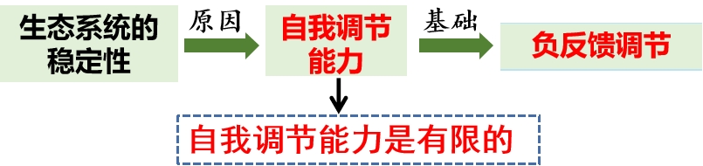  （3）类型：  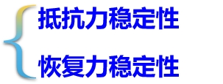 |  |  | 学生阅读教材，了解生态平衡的概念和特征，思考并回答相关问题，加深对生态平衡的理解。  学生根据图片展示内容，选择其中一个实例，构建负反馈调节过程。  学生回顾反馈调节概念，以及人体内环境稳态调节中的负反馈调节实例。  学生根据正反馈调节实例，构建正反馈调节模型，进一步理解反馈调节。  学生阅读教材，理解生态系统的稳定性的概念、类型和调节机制。 | 分析生态系统中的负反馈调节，掌握生态平衡的方式
任务三 | 二、抵抗力稳定性和恢复力稳定性 |  | 1.抵抗力稳定性  (1)含义：生态系统抵抗外界干扰并使自身的结构与功能保持原状（或不受损害）的能力。  (2)规律：一般来说，生态系统中的组分越多，食物网越复杂，其自我调节能力就越强，抵抗力稳定性就越高，如热带雨林生态系统。  2.恢复力稳定性  (1)含义：生态系统在受到外界干扰因素的破坏后恢复到原状的能力。  (2)特点：生态系统在受到不同的干扰(破坏)后，其恢复速度与恢复时间  是不一样的。  【讨论】比较森林生态系统和三江源地区的草原生态系统在两种稳定性表现上的差别，简要表述理由。  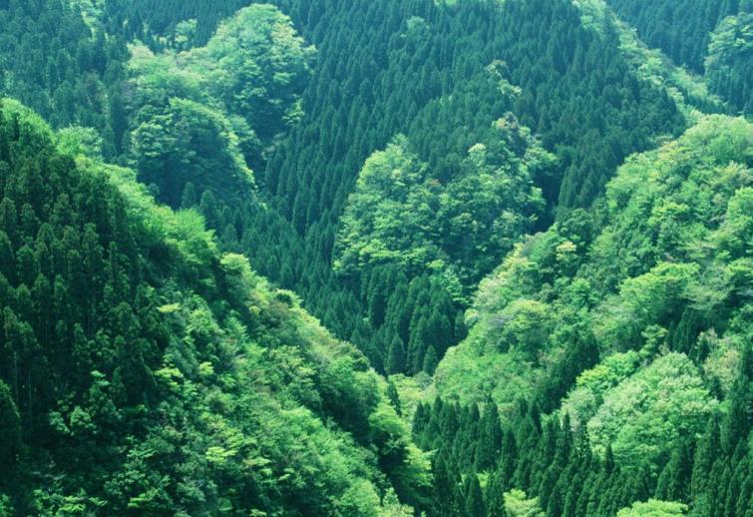  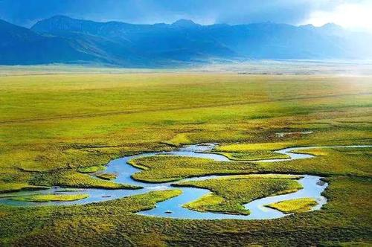  提示：一般来说，生态系统中的组分越多，食物网越复杂，其自我调节能力就越强，抵抗力稳定性就越高。反之，生态系统的组分越少，食物网越简单，其自我调节能力就越弱，恢复力稳定性较高。  【任务二】生态系统的稳定性之间的关系  1.请用数学模型来表示两种稳定性的关系。  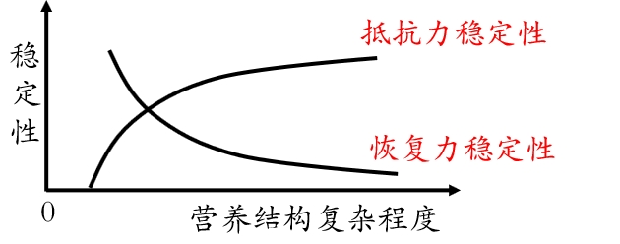  【思考】结构简单的生态系统，抵抗力稳定性低，恢复力稳定性一定高吗？  提示：对于环境条件极其恶劣的生态系统，如北极苔原生态系统，其抵抗力稳定性和恢复力稳定性都较低！  2.如图表示抵抗力稳定性、恢复力稳定性和总稳定性的关系，据图分析回答下列问题：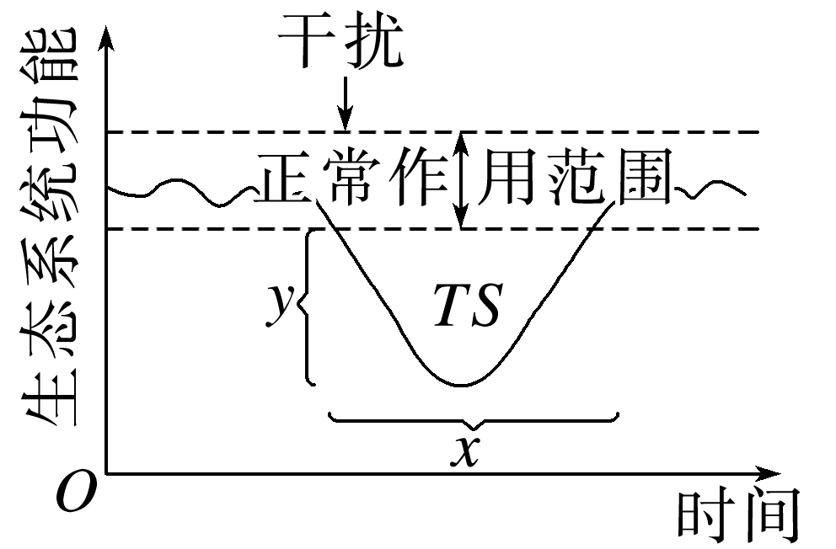  (1)在受到干扰之前，曲线在正常范围内波动是由于该生态系统具有_______________________。  (2)热带雨林生态系统与草原生态系统相比，受到相同干扰时，草原生态系统的y值要___________(填“大于”或“小于”)热带雨林的y值。  (3)x的大小可作为______________强弱的指标，x值越大，说明恢复力稳定性越__________________。  (4)TS表示曲线与正常范围之间所围成的面积，TS值越大，说明生态系统的总稳定性越_______________。  提示：（1）自我调节能力 （2）大于 （3）恢复力稳定性 低  （4）低  【核心归纳】抵抗力稳定性和恢复力稳定性的比较  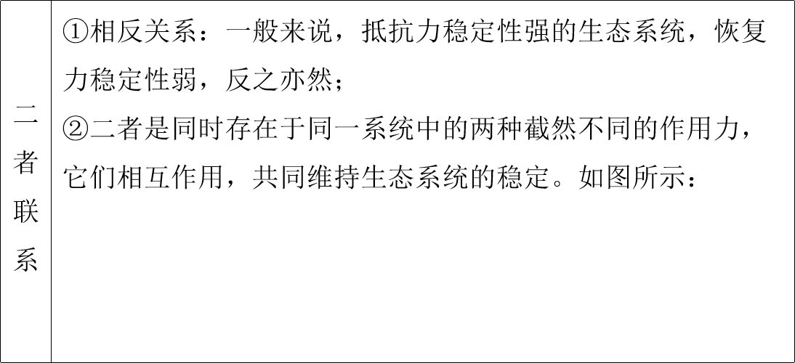  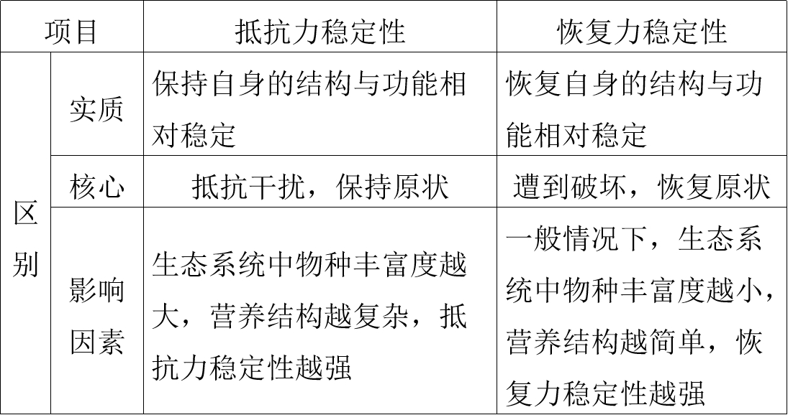  3.提高生态系统的稳定性  (1)原因  ①处于生态平衡的生态系统可以持续不断地满足人类生活所需。  ②处于生态平衡中的生态系统能够使人类生活与生产的环境保持稳定。  (2)措施  ①控制对生态系统的干扰强度，在不超过生态系统自我调节能力的范围内，合理、适度地利用生态系统。  ②对人类利用强度较大的生态系统，应给予相应的物质、能量的投入，保证生态系统内部结构与功能的协调。  【资料分析】  1. 2005年，我国启动三江源生态保护和建设一期工程，总投资75亿元，项目兼顾生态保护、民生改善、生产布局多方面。  2.青海在环境“倒逼”下开始“铁腕”治理，对三江源地区4州17县市全面实施沙化治理、禁牧封育、退牧还草、移民搬迁、湿地保护、人工增雨、工程灭鼠等项目。  3. 2014年初，三江源生态保护和建设二期工程启动。  4.从2005年到2019年，14年间，国家在三江源地区持续投入逾180亿元。  问题：请根据以上资料，为提高三江源地区生态系统的稳定性制定哪些措施？  提示：  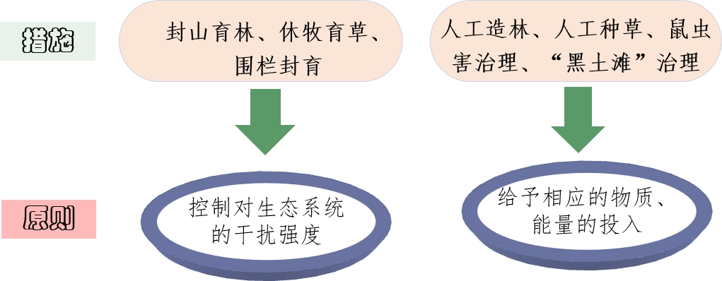 |  |  | 学生阅读教材，总结抵抗力稳定性和恢复力稳定性的概念和特点，思考、讨论并回答相关问题。  学生根据理解，构建抵抗力稳定性和恢复力稳定性二者之间的数学模型，思考并回答相关问题。  通过填写表格，学生归纳抵抗力稳定性和恢复力稳定性的区别与联系。  学生阅读教材，结合理解，说出提高生态系统稳定性的原因和措施。  学生阅读资料，分析总结提高三江源生态系统的稳定性制定的措施，培养学生的社会责任意识。 | 引导学生比较，区别两种稳定性
任务四 | 三、设计并制作生态缸，观察其稳定性 |  | 【探究实践】设计制作生态缸，观察其稳定性  【实验原理】  在有限的空间内，依据生态系统原理，将生态系统的基本成分进行组织，构建一个人工微生态系统是可能的。要使人工微生态系统正常运转，在设计时还要考虑系统内组分及营养级之间的合适比例。应该注意，人工生态系统的稳定性是有条件的，也可能是短暂的。  【实验步骤】  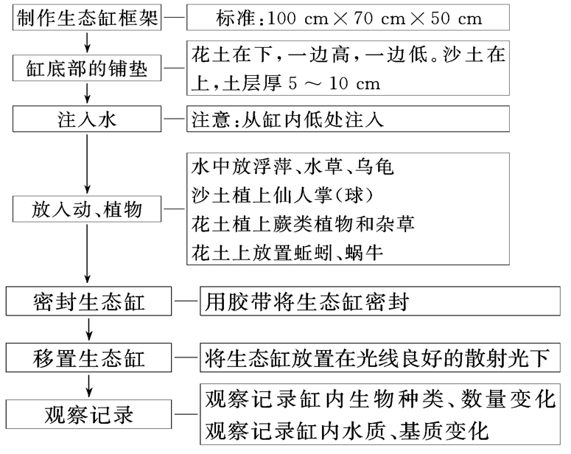  【设计要求及目的】  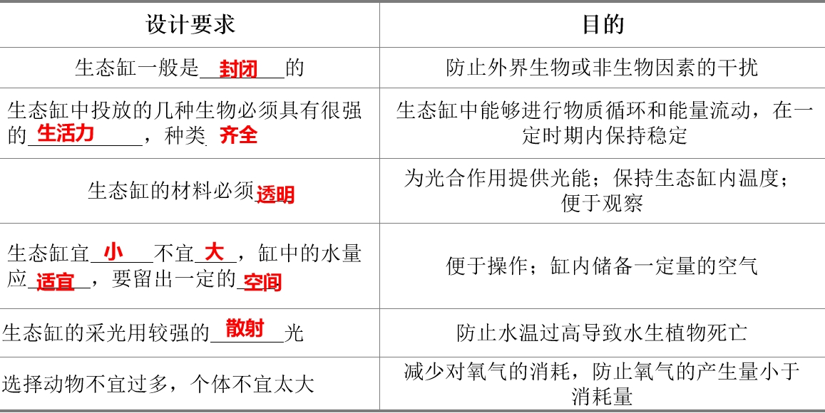  【结果分析】  (1)生态缸中的生物只能存活一段时间。虽然生态缸中生态系统成分齐全，但其结构比较简单，自我调节能力差。  (2)不同的生态缸中生态系统的稳定性时间有长有短。 |  |  | 学生阅读教材，总结实验原理，制定实验设计方案，明确设计的目的，步骤，撰写实验步骤，最后预期实验结果，并通过观察真实的生态缸的变化，比较其与预期是否相符。 | 通过实验，培养学生的科学思维和实验探究素养。
作 业  设 计 |  | 课后习题
板 书  设 计 |  | 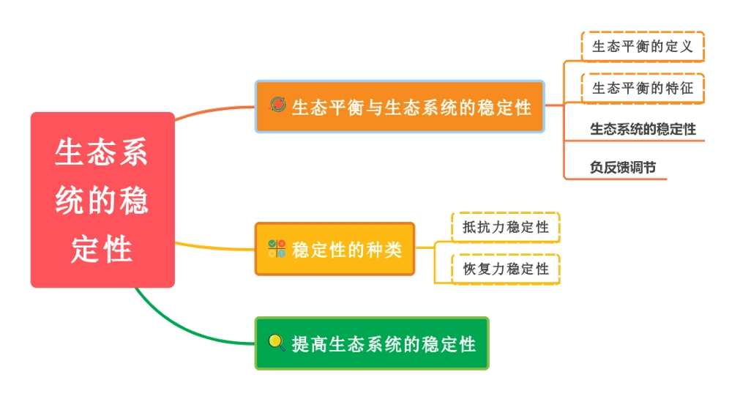
教 学
反 思

